**Лабораторная работа №3**

**Интерполирование: кубические сплайны**

Выполнил студент 2 курса 3 группы ФПМИ

Сараев Владислав Максимович

Минск, 2020

**Теоретические сведения**

Дана функция $f\left(x\right)={\left(\sin\left(4x\right)-x\right)}^{3}$. Необходимо произвести интерполяцию кубическими сплайнами на отрезке $\left[-2;2\right]$ по равноотстоящим узлам с естественными граничными условиями . Интерполирование необходимо провести по $N_{i}$ узлам ($N_{i}=10i, i=1, 2, …, 10$). Для каждого построение необходимо построить графики получившихся приближений и экспериментально определить максимум-норму погрешности (максимум величины $\left|f\left(x_{i}\right)-S\left(x_{i}\right)\right|, i=1, … , 1000$), а также замерить затраченное время с точностью до миллисекунд и сравнить получившиеся результаты с результатами лабораторной работы №2 (по чебышевским узлам).

Для нахождения сплайна необходимо найти коэффициенты кубического многочлена $S_{i}= α_{i }+β_{i}\left(x-x_{i}\right)+ \frac{γ_{i}}{2}{\left(x-x_{i}\right)}^{2}+ \frac{δ_{i}}{6}{\left(x-x_{i}\right)}^{3}, i=1, …, N(1)$

Коэффициенты $α_{i},{ β}_{i},{ d}_{i}$ вычисляются по следующим формулам:

$$α_{i}=f\left(x_{i}\right) (2)$$

$$δ_{i}=\frac{γ_{i}-γ_{i-1}}{h_{i}} (3)$$

$$β_{i}= \frac{α_{i}-α_{i-1}}{h_{i}}+\frac{γ_{i}}{2}h_{i}-\frac{δ_{i}}{6}h_{i}^{2} (4)$$

Для нахождения коэффициентов $c_{i}$ необходимо решить СЛАУ с трехдиагональной матрицей:

$$γ_{i-1}h_{i}+2γ_{i}\left(h_{i}+h_{i+1}\right)+γ_{i+1}h_{i+1}=6\left(\frac{α_{i+1}-α_{i}}{h_{i+1}}-\frac{α_{i}-α_{i-1}}{h_{i}}\right)$$

$$i=1, …, N-1 (5)$$

Соответственно, план выполнения задания следующий:

1. Разделить отрезок $[-2, 2]$ на нужное количество равноотстоящих узлов
2. Для каждого из получившихся отрезков найти коэффициенты $α_{i}$ по формуле (2).
3. Решить СЛАУ (5), при условии, что $γ_{0}=γ_{N}=0$, например, методом прогонки, и, соответственно, найти коэффициенты $γ_{i}$.
4. Найти коэффициенты $β_{i}, δ_{i}$ по формулам (3), (4).
5. Построить многочлен (1) по получившимся коэффициентам для каждого отрезка.
6. Найти значения получившегося сплайна в искомых точках, построить график и вычислить максимум-норму погрешности.

**Полученное решение**

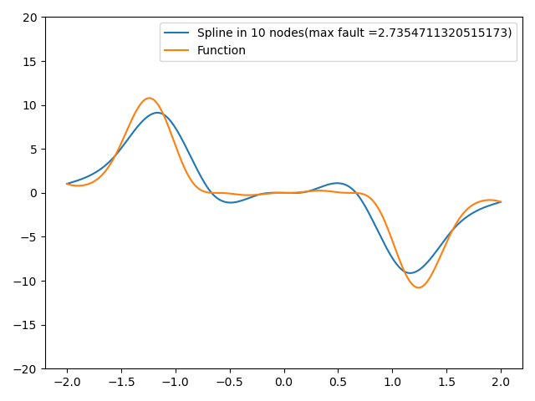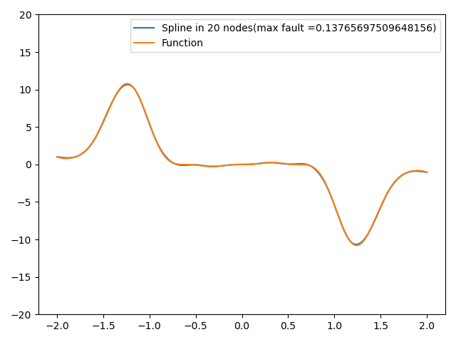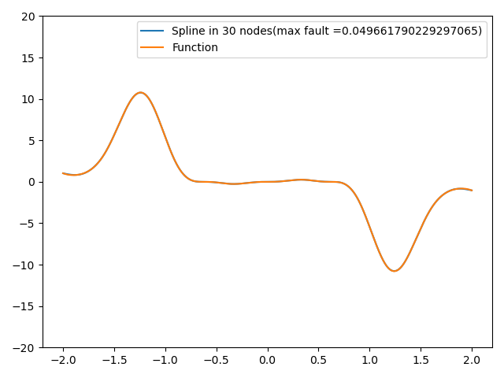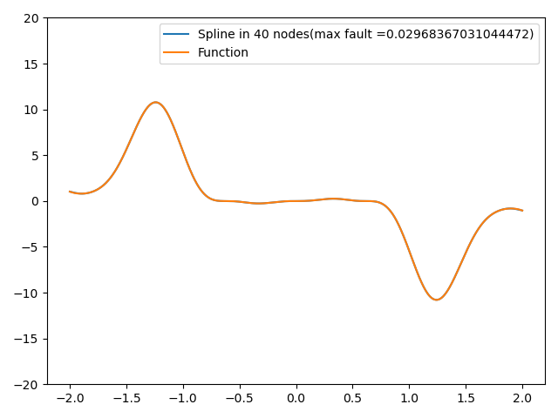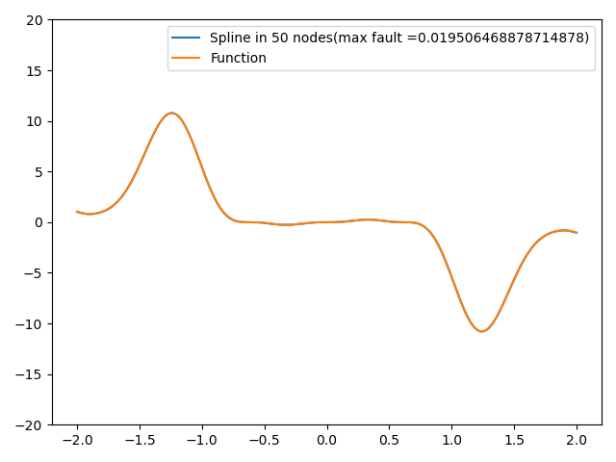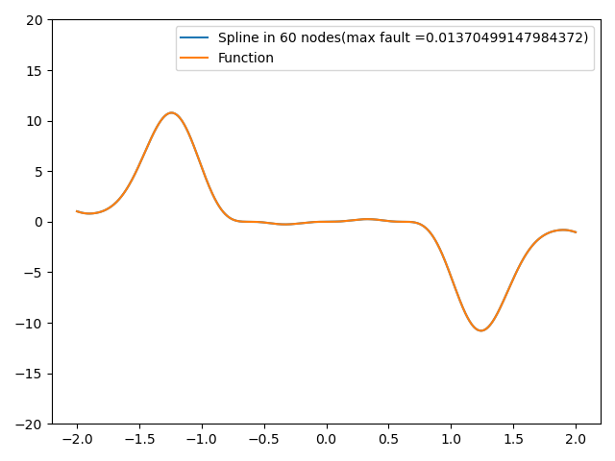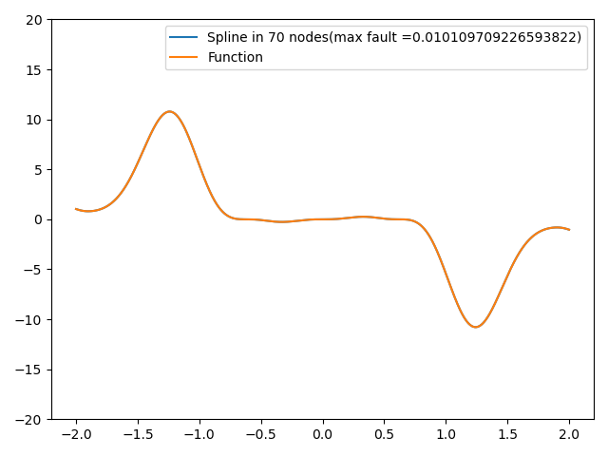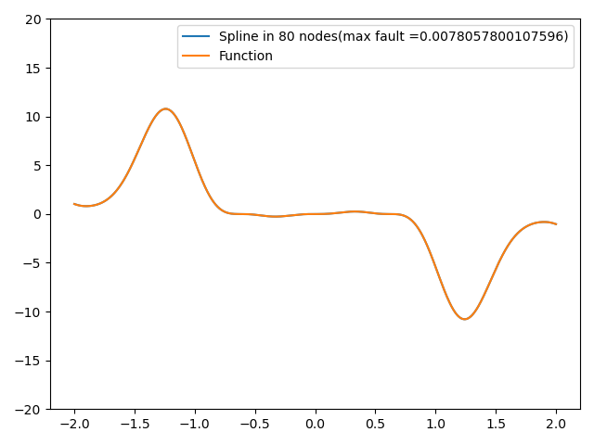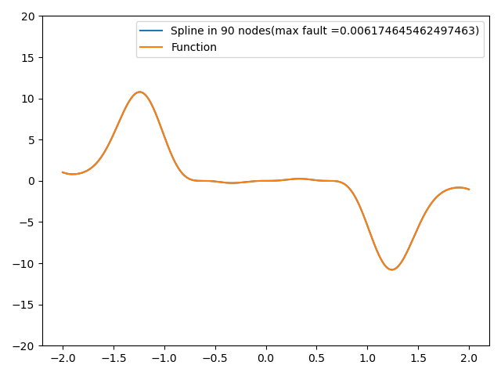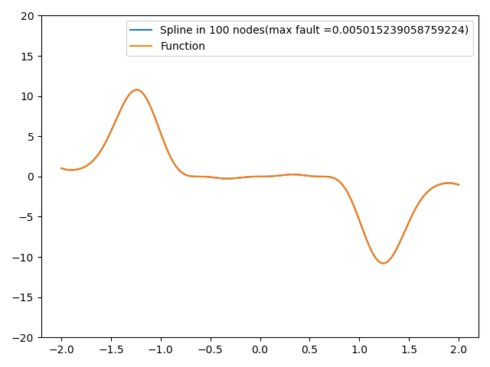

|  |  |  |  |  |
| --- | --- | --- | --- | --- |
| N | Норма (сплайн) | Норма  (ЛР №2) | Время (сплайн) | Время  (ЛР №2) |
| 10 | 2.73547 | 1.24344e-14 | 0.005 | 0.154 |
| 20 | 0.13765 | 1.24344e-14 | 0.006 | 0.154 |
| 30 | 0.04966 | 1.24344e-14 | 0.007 | 0.154 |
| 40 | 0.02968 | 1.24344e-14 | 0.009 | 0.154 |
| 50 | 0.01950 | 1.24344e-14 | 0.008 | 0.154 |
| 60 | 0.01370 | 1.24344e-14 | 0.008 | 0.154 |
| 70 | 0.01010 | 1.24344e-14 | 0.008 | 0.154 |
| 80 | 0.00780 | 1.24344e-14 | 0.009 | 0.154 |
| 90 | 0.00617 | 1.24344e-14 | 0.008 | 0.154 |
| 100 | 0.00501 | 1.24344e-14 | 0.009 | 0.154 |

**Исходный код**

**import** numpy **as** np

**from** math **import** sin**,** cos**,** pi

**import** matplotlib**.**pyplot **as** plot

**from** time **import** time

**def** function**(**t**):**

**return** **(**sin**(**4 **\*** t**)** **-** t**)** **\*\*** 3

**def** tridiagonal_matrix_algorithm**(**matrix**,** f**):**

n **=** **len(**f**)**

matrix**[**0**][**2**]** **/=** matrix**[**0**][**1**]**

f**[**0**]** **/=** matrix**[**0**][**1**]**

matrix**[**0**][**1**]** **=** 1

**for** i **in** **range(**1**,** n **-** 1**):**

coeff **=** matrix**[**i**][**1**]** **-** matrix**[**i **-** 1**][**2**]** **\*** matrix**[**i**][**0**]**

matrix**[**i**][**2**]** **/=** coeff

f**[**i**]** **=** **(**f**[**i**]** **-** f**[**i **-** 1**]** **\*** matrix**[**i**][**0**])** **/** coeff

matrix**[**i**][**1**]** **=** 1

matrix**[**i**][**0**]** **=** 0

f**[**n **-** 1**]** **=** **(**f**[**n **-** 1**]** **-** f**[**n **-** 2**]** **\*** matrix**[**n **-** 1**][**0**])** **/** **(**matrix**[**n **-** 1**][**1**]** **-** matrix**[**n **-** 2**][**2**]** **\*** matrix**[**n **-** 1**][**0**])**

matrix**[**n **-** 1**][**1**]** **=** 1

**for** i **in** **range(**n **-** 2**,** **-**1**,** **-**1**):**

f**[**i**]** **-=** f**[**i **+** 1**]** **\*** matrix**[**i**][**2**]**

matrix**[**i**][**2**]** **=** 0

**def** spline_dot**(**t**,** ai**,** bi**,** ci**,** di**,** xi**):**

**return** ai **+** bi **\*** **(**t **-** xi**)** **+** ci **/** 2 **\*** **((**t **-** xi**)** **\*\*** 2**)** **+** di **/** 6 **\*** **((**t **-** xi**)** **\*\*** 3**)**

**def** spline_dots**(**dots**,** x**,** a**,** b**,** c**,** d**):**

ind **=** 1

ans **=** **[]**

**for** i **in** dots**:**

**if** i **>** x**[**ind**]:**

ind **+=** 1

ans**.**append**(**spline_dot**(**i**,** a**[**ind**],** b**[**ind**],** c**[**ind**],** d**[**ind**],** x**[**ind**]))**

ans **=** np**.**asarray**(**ans**)**

**return** ans

L **=** **-**2

R **=** 2

dots **=** np**.**linspace**(**L**,** R**,** 1000**)**

count_of_dots **=** **[**10 **\*** i **for** i **in** **range(**1**,** 11**)]**

faults **=** **[]**

function_dots **=** **[**function**(**t**)** **for** t **in** dots**]**

times **=** **[]**

**for** l **in** **range(len(**count_of_dots**)):**

N **=** count_of_dots**[**l**]**

x **=** np**.**linspace**(**L**,** R**,** N**)**

y **=** np**.**empty**(**N**)**

**for** i **in** **range(**0**,** N**):**

y**[**i**]** **=** function**(**x**[**i**])**

start **=** time**()**

a **=** np**.**array**([**y**[**i**]** **for** i **in** **range(**0**,** N**)])**

b **=** np**.**empty**(**N**)**

c **=** np**.**empty**(**N**)**

c**[**0**]** **=** c**[**N **-** 1**]** **=** 0

d **=** np**.**empty**(**N**)**

h **=** x**[**1**]** **-** x**[**0**]**

matrix **=** np**.**array**([**np**.**array**([**h**,** 4 **\*** h**,** h**])** **for** i **in** **range(**0**,** N **-** 2**)])**

matrix**[**0**][**0**]** **=** matrix**[**N **-** 3**][**2**]** **=** 0

f **=** np**.**array**([(**a**[**i **+** 1**]** **-** 2 **\*** a**[**i**]** **+** a**[**i **-** 1**])** **\*** 6 **/** h **for** i **in** **range(**1**,** N **-** 1**)])**

tridiagonal_matrix_algorithm**(**matrix**,** f**)**

**for** i **in** **range(**1**,** N **-** 1**):**

c**[**i**]** **=** f**[**i **-** 1**]**

**for** i **in** **range(**1**,** N**):**

d**[**i**]** **=** **(**c**[**i**]** **-** c**[**i **-** 1**])** **/** h

**for** i **in** **range(**1**,** N**):**

b**[**i**]** **=** **(**a**[**i**]** **-** a**[**i **-** 1**])** **/** h **+** c**[**i**]** **\*** h **/** 2 **-** d**[**i**]** **\*** h **\*** h **/** 6

spline **=** spline_dots**(**dots**,** x**,** a**,** b**,** c**,** d**)**

max_fault **=** **max(abs(**spline**[**i**]** **-** function_dots**[**i**])** **for** i **in** **range(len(**spline**)))**

end **=** time**()**

label_info **=** "Spline in " **+** **str(**N**)** **+** " nodes(max fault =" **+** **str(**max_fault**)** **+** ")"

plot**.**plot**(**dots**,** spline**,** label**=**label_info**)**

plot**.**plot**(**dots**,** function_dots**,** label**=**"Function"**)**

plot**.**legend**()**

plot**.**ylim**(-**20**,** 20**)**

plot**.**show**()**

times**.**append**(**end **-** start**)**

faults**.**append**(**max_fault**)**

**for** i **in** **range(len(**times**)):**

**print(str(**i **+** 1**)** **+** " : " **+** **str(**times**[**i**]))**

**for** i **in** **range(len(**faults**)):**

**print(str(**i **+** 1**)** **+** " : " **+** **str(**faults**[**i**]))**